太原市 2015 ～2016学年第一 期高一年级期末考试
物理试卷
一、单项 选择题 ：本题包含 10 小题 ，每3分，共 30 分。在每小题 每小题 给出 的四个选项 中，只有 一 项是 符合 题目要求的 ，请将正确 选项前的 字母 填在 下表 内相应 位置 。
1. 关于物理量或的单位 ，下列说法正确的是 （ ）
A. 1N/kg=9.8m/s²
B. m、N、s都是国际单位制中的基本单位
C. 后人为了纪念牛顿，把“牛顿”作为力学中的基本单位
D. 在力学范围内，国际单位制规定长度、质量、速度为三个基本物理量
2. 力是矢量，它的合成与分解遵守平行四边形定则，两个大小分别为7N和9N的共点力，它们的合力（ ）
A. 一定是16N B. 可能是2N C. 不可能是3N D. 不可能是9N
3. 下列关于惯性的 说法 中，正确的 是（ ）
A. 人走路时没有惯性， 被绊倒时有惯性
B. 百米赛跑到终点时不能立刻停下是由于惯性 ，停下后惯性消失
C. 物体没有受到外力作用时有惯性 ，受到外力作用 后惯性被克服
D. 物体的惯性与物体的运动状态及受力情况 无关 ，只由质量决定
4. 如图分别是物体运动的位移x、速度 v、加速度a和物体受到的合外力F随时间 t的变化图像，其中表示物体在做匀加速运动的是（ ）
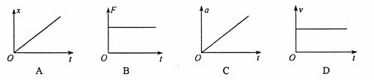
5. 教室里的竖直磁性黑板上通常吸有一些小铁（如图中小猫），“小猫”被吸在黑板被吸在黑板上可以用于 “贴”挂图或试题答案。关于 “小猫 ”，下列 说法中正确的是 （ ）
A. “小猫”受到黑板的吸引力大于受到的弹力才能被吸在黑板上
B. “小猫”受到黑板的吸引力的吸引力与弹力是一对相互作用
C. “小猫”受到黑板的摩擦力与它受到的重力是一对平衡力
D. “小猫”受到的 支持力 黑板受到的压力是一对平衡力
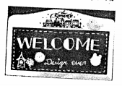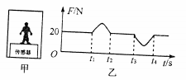
6. 某实验小组利用DIS系统在电梯内研究超重和失重现象。他们在电梯地板上放置一个压力传感器，在传感器上放一个质量为2kg的布娃娃，如右上图甲所示。实验中计算机显示出传感器所受压力大小随时间变化的关系，如图乙所示。则（g=10m/s²）
A. 从 t₁到 t₂，布娃处于失重状态 ，布娃处于失重状态
B. 从 t₃到 t₄，布娃处于超重状态
C.电梯可能先停在高楼层，经加速向下、匀速向下、减速向下过程，最后停在低楼层
D.电梯可能先停在低楼层，经加速向上、匀速向上、减速向上过程，最后停在高楼
7、近年来电梯安全问题备受人们关注。如图是商场的自动扶梯，台阶面水平，扶手是成一定倾角的斜面。某顾客乘坐扶梯，随手将一小物体放在了倾斜扶手上，人、物体随梯一起匀速运动。匀速上行时，人受台阶的摩擦力为F₁，扶手上物体受摩擦力为F₂；匀速下行时，人受台阶的摩擦力为F₃，扶手上物体受摩擦力为F₄。下列说法正确的是
A. F₁、F₂、F₃、F₄均沿扶手向上
B. F₁、F₂均沿扶手向上，F₃、F₄均沿扶手向下
C. F₁、F₃均为零，F₂沿扶手向上，F₄均沿扶手向下
D. F₁、F₃均为零，F₂、F₄均沿扶手向上
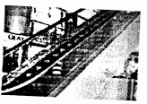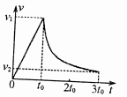
8.在“跨越-2015朱和日”系列军事演戏中，某部伞兵进行了飞行跳伞演习。该伞兵从高空静止的直升飞机上跳下，在t₀时刻打开降落伞，在3t₀时刻以速度v₂着地。他运动的速度随时间变化的规律如右上图所示，其中0~t₀内是直线。下列结论正确的是
A．伞兵在0～t₀时间内加速度不变，在t₀～3t₀时间内加速度增大
B．伞兵在0～3t₀的时间内，平均速度为
C．降落伞打开后，降落伞和伞兵所受的阻力越来越小
D．降落伞打开后，降落伞和伞兵所受的阻力大小不变
9. 如图所示，一轻质弹簧端系在墙上的 如图所示，一轻质弹簧端系在墙上的 如图所示，一轻质弹簧端系在墙上的 O点，自由伸长到 点，自由伸长到 B点，今用一小物体 点，今用一小物体 m把弹簧压缩到 A点，然后释放物体沿水平面从 A运动到 运动到 C点后静 止。已知物体与水平地 止。已知物体与水平地 面间的动摩擦因数恒定，下列说法正确是
A. 物体从A到B速度越来大，从B到C速度越来 越小
B. 物体从A到B速度越来小，从B到C加速度不变
C. 物体从A到B先加速后减，从B到C一直减速
D. 物体在B点受合力为零
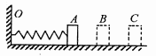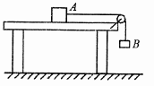
10. 如右上图所示， A、B两物体的质量分别为 M和 m，用跨过光滑定轮的轻绳相连，A物体与水平桌面间的动摩擦因数为 μ，重力加速度g，在A物体加速向右运动过程中（B物体落地前）， A的加速度大小为
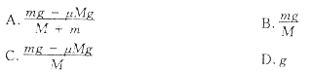
二、多项选择题（共 5个小题，15分）
11.下列对于力的认识正确的是( )
A.力是维持物体运动的原因 B.重力、弹力、摩擦力都属于电磁力
C.力能使物体发生形变 D.力是物体产生加速度的原因
12.一个重200N的箱子原本静止在动摩擦因数为u=0.2的水平地面上。若对它施加一个水平向右42N的力时它仍然保持静止，此时它所受的摩擦力为f₁；当对它施加50N向右的水平力时它向右加速运动，此时它受的摩擦力为f₂，在加速运动一段时间后突然把力改为水平向右左的20N的力，此刻它受到的摩擦力为f₃。以下判断正确的是( )
A.f₁>42N，方向水平向右 B.f₁=42N,方向水平向左
C.f₂=40N,方向水平向左 D.f₃=40N,方向水平向左
13.电梯顶部悬挂一弹簧秤，弹簧秤下端挂一重物；电梯地板上站着一个人，相对电梯静止。当电梯静止时，弹簧秤的示数为10N.若某时刻弹簧秤的示数为12N。则此时为（）（g=10m/s²）
A.电梯可能向上加速运动，加速度大小为2m/s²
B.电梯可能向上减速运动，加速度大小为2m/s²
C.人对电梯地板的压力大于他受到的重力
D.电梯中的人处于平衡状态
14.图1为斧子劈开树桩的实例，树桩容易被劈开是因为形的斧锋在砍进木桩时，斧刃两侧会对木桩产生很大的侧向压力，将此过程简化成图2的模型，已知斧子是竖直向下且对木桩施加一个竖直向下的力F,斧子形的夹角为θ，则（）
A．斧子对木桩的侧向压力大小为
B. 斧子对木桩的侧向压力大小为
C.斧锋夹角越大，斧子对木桩的侧向压力越大
D. 斧锋夹角越小，斧子对木桩的侧向压力越大
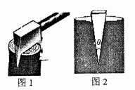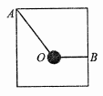
15. 如右上图，质量为 m的小球被不可伸长轻绳 的小球被不可伸长轻绳 OA 、OB 系住。当整个装置加速运动时，下列说法正 确的是 （ ）
A. 若向左加速，OB 绳上张力可能为零 绳上张力可能为零
B. 若向右加速，OA 绳上张力可能为零
C. 若向上加速，OB 绳上张力可能为零
D. 若向下加速，OA 、OB 绳上张力可能同时为零
三、实验题：本包含 2小题，共 14 分。将答案填在题 中横线上或按要求分。将答案填在题
中横线上或按要求
16.（6分） 某同学用图 1的装置验证力平行四边形法则，实验记录纸如图3所示。主要的操作如下：
1）用弹簧测力计共同拉橡皮筋，当节点被拉到图中O点时，记下拉力F₁沿OP₁方向，F₂沿OP₂方向；
2）读出F₁=2.85N,F₂示数如图2所示；
3）用一个弹簧测力计拉橡皮筋，同样将结点拉到O点，记下拉力F₃沿OP₃方向；
4）读出F₃=4.30N
完成下列填空：（保留三位有效数字
1）读出F₂= N。根据图2 中的标度1cm代表1N，在图2中作出F₂的图示（图中已作出F₁与F₃）
2）作出F₁和F₂的合力F，F= N
3）比较F和F₃的大小和方向，你能得到的结论是
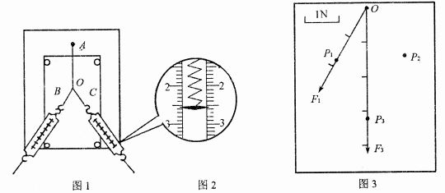

17.采用图 1所示的装置，在“探究加速度与力、质量关系”实验中
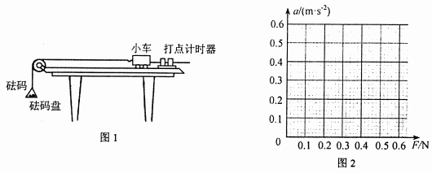
（1）本实验采用的科学方法是 （ 单选）
A.理想实验法 B. 等效替代法 C. 控制变量法 D. 假设法
（2）保持小车质量不变，测得加速度 a和拉力 F的数据如下表：
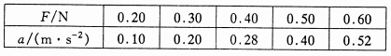
①根据表中的数在图2的坐标系中作出a-F的图像；
②由图可知，当小车的质量保持不变时加速度 a和拉力F是 （选填“线性”或“非线性”）的关系
③图线在纵轴或横轴上的截距是 ，不为零的原因是
四、计算题：本题包含5小题，共41分。解答应写出必要文字说明、方程式和重要的验算步奏，只写出最后答案不能得分，有数值计算的题，答案中必须明确写出答案和单位。
18.（8分）质量m=4000kg的汽车，受到的牵引力F=4800N，阻力Ff=1600N。已知汽车受到的牵引力和阻力恒定不变，则当汽车从静止开始运动时，求：
（1）汽车加速度的大小；
（2）10s末汽车速度的大小。

19. （8分）一轻质弹簧原长为L，劲度系数k等于100N/m，将其上端固定在天花板上的O点，如图1所示。
(1)在其下端点A处悬挂重为16N的物块，静止后如图2所示，求弹簧的伸长量；
2.在图2中A点用一水平外力向右缓慢拉动，使橡皮筋与竖直方向成60度角时保持静止，如图3所示，求弹簧的伸长量。
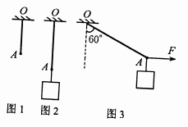

20.（8分）在太原迎泽公园的游乐场中，有一台大型游戏机叫“跳楼机”。乘坐的游客被安全带固定在座椅上，由电动机将座椅沿竖直轨道提升到离地面H=36m高处，然后由禁止释放。座椅沿轨道自由下落一段时间后，开始受到压缩空气提供的恒定阻力而紧接着做匀减速运动，下落到地面时速度刚好减小到零，这一下落过程经历的时间是t=6s。求：（不计空气阻力，取g=10m/s²）
（1）游客下落过程中的最大速度；
（2）已知游客质量为60kg，则匀减速过程中人受到的弹力是多大？

21.（8分）选做题：本题包含A、B两题，其中A题较易，请选择一道作答。如两题都做，按A题计分。
A.如图所示，一物体重G=46N，放在水平面上，物体和水平面间的动摩擦系数μ=0.2。现在与水平方向成α=37°的恒力F拉动物体，物体恰好可以匀速前进，求：(sin37°=0.6,cos37°=0.8)
(1) 拉力F的大小。
(2) 地面对物体支持力的大小。
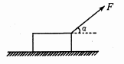
B.拖把是由拖杆和拖把头构成的擦地工具（如图）。设拖把头的质量为m，拖把质量可忽略；拖把头与地板之间的动摩擦因数为常数μ，重力加速度为g。某同学用该拖把在水平地板上拖地，前后两次分别沿拖杆方向推、拉拖把时，拖杆与竖直方向的夹角均为θ。
（1）若拖把头在地板上迅速移动，求推动拖把与拉动拖把时推力与拉力的大小之比；
（2）若μ=0.6，θ=30⁰，试分析用多大的推力才能推动拖把。
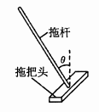

22.（9分）选做题，本题包含A、B两题。其中A题较易，请选择一道作答。如两题都做，按A题计分。
A .质量m=2kg的物体置于倾角θ=37°的斜面上，某时刻受到一沿斜面向上、F=17.2N的拉力的作用，物体从静止开始运动。已知物块与斜面间的动摩擦因数＝0.25，取g=10m/s²，求：
（1）物体加速度的大小；
（2）5s内物块发生的位移。
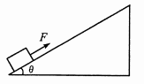

B.如图所示，倾角为30°的光滑斜面的下端有一水平传送带，传送带正以6m/s的速度顺时针转动。一个质量为m的物体（可视为质点），从h=3.2m高处由静止沿斜面下滑，物体经过A点时，不管是从斜面到传送带还是从传送带到斜面，其速率都不发生变化。已知物体与传送带间的动摩擦因数为0.5，取g=10m/s²，求：
（1）物体由静止沿斜面下滑到斜面末端需要的时间；
（2）物体在传送带上向左运动的最远距离（传送带足够长）；
（3）物体第一次通过传送带返回A点后，沿斜面上滑的最大高度。
